臺中市立文華高級中等學校 109學年度第2學期
班級：______ 座號：______ 姓名：___________
大學校系宣導講座心得
- 我參加了________________________________的校系宣導講座
- 參加這次校系宣導講座的動機是?

- 這次的講座活動中，我對大學校系有哪些深入了解?

- 這次的講座活動中，我的收穫或反思是?(EX:與自身經驗結合、多做的努力…)

本份心得可掃描紙本/下載電子檔撰寫後，上傳/至學習歷程平台的多元表現。
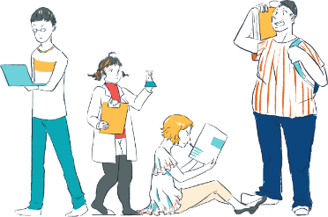
(可自由選擇是否需要給輔導處蓋章認證)

